Для Вас, родители!

Нейроигры дома – легко!

Нейроигры – эффективный инструмент в работе воспитателя, логопеда, психолога и дефектолога. Но не только специалисты в учреждениях могут их применять, а также родители.

В ЧЁМ ПОЛЬЗА?
· развитие межполушарного взаимодействия;
· совершенствование развития мелкой моторики;
· создание новых нейронных связей;
· улучшение концентрации внимания, памяти, мышления, пространственных представлений;
· улучшение зрительно-моторной координации;
· снижение утомляемости и повышение способности к произвольному контролю;
· управление своими эмоциями.

КАКИЕ ИГРЫ ИСПОЛЬЗОВАТЬ?

Упражнение «Колечко» со стихотворным сопровождением
Мальчику Мишке купили штанишки
(соединить все пальцы правой
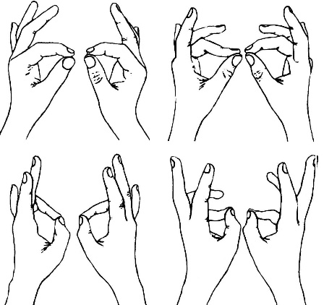
руки по очереди с большим)
Эти штанишки нравятся Мишке.
(соединить все пальцы левой
руки по очереди с большим)
Мишка штанишками очень гордится,
(соединить все пальцы правой
руки по очереди с большим)
Смотрит на них, и запачкать боится.
(соединить все пальцы левой
руки по очереди с большим)

Дыхательное упражнение «Свеча»
Исходное положение – сидя. Представьте, что перед вами стоит большая свеча. Сделайте глубокий вдох на пальчики, изображающие горящую свечу, и постарайтесь одним выдохом задуть свечу. А теперь представьте перед собой 5 маленьких свечек. Сделайте глубокий вдох и задуйте эти свечи маленькими порциями выдоха. Дыхательная гимнастика повышает тонус деятельности мозга мыльные пузыри, сдувать вату со стола, сделать из бумаги бабочку/пчёлку/листик, подвесить фигуру на ниточку и просить ребёнка на неё подуть.

Глазодвигательное упражнение
Чтобы зоркость не терять,
Нужно глазками вращать.
Вращать глазами по кругу по 2-3 секунды (6 раз).

Одним из вариантов межполушарного взаимодействия является работа двумя руками одновременно, в процессе чего активизируются оба полушария, и формируется сразу несколько навыков: согласованность движений рук и согласованность движений глаз. А если мы параллельно отрабатываем и правильное произношение звука – то еще и согласованность языка.

Равнополушарные прописи.
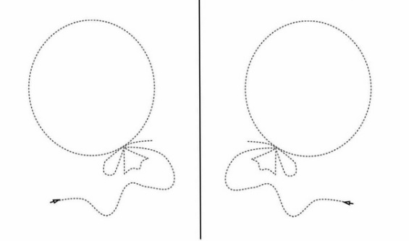
Ребенку дать рисунок, где надо работать двумя руками, следить чтоб он работал именно двумя руками.
Разные лабиринты, повтори по рисунку, обводилки, штриховки эти все игры для ума, которые можно сделать самим.

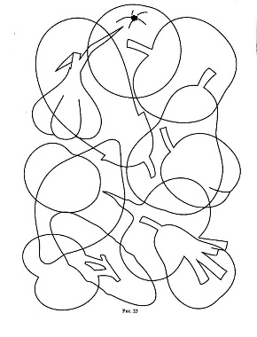
Зашумленные рисунки
1. Найди и выдели среди овощей – фрукт (или среди фруктов –овощ).
2. Найди и выдели среди домашних животных – дикого животного (или среди диких животных – домашнего).

Игры с мячом (подкинуть мяч хлопок словить мяч)

Активизировать работу всех отделов коры нашего головного мозга и достичь эффективного взаимодействия между полушариями как раз и помогают все эти упражнения. Их комплексы по праву называют «умной гимнастикой» или гимнастикой мозга.

Таким образом, уделяя в день 15-20 минут на лёгкие упражнения, можно достигнуть отличных результатов в развитии ребёнка!

